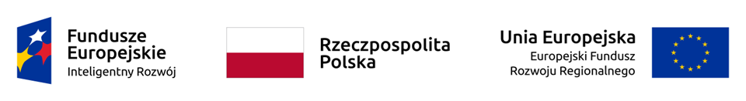
Kraków dnia: 09.05.2023
Instytut Gospodarki Surowcami Mineralnymi i Energią
Polskiej Akademii Nauk
ul. Wybickiego 7A
31-261 Kraków
Znak sprawy: AF-271-5/23

WYKONAWCY
ubiegający się o zamówienie publiczne

WYJAŚNIENIA TREŚCI SWZ NR 2

Dotyczy: postępowania o udzielenie zamówienia publicznego, prowadzonego w trybie przetargu nieograniczonego, na: ”Zakup i dostawa ogniwa paliwowego zasilanego paliwem wodorowym (kompletnego zestawu wraz z osprzętem) na potrzeby realizacji projektu pn.: „Eko-efektywny wielopaliwowy układ napędowy z ogniwem wodorowym w jednostce pływającej typu katamaran”- AF-271-5/23” – znak sprawy AF-271-5/23.
Zamawiający, Instytut Gospodarki Surowcami Mineralnymi i Energią Polskiej Akademii Nauk, działając na podstawie art. 135 ust. 2 ustawy z dnia 11 września 2019 r. Prawo zamówień publicznych (Dz.U. z 2022 r. poz. 1710 z późn zm.), udostępnia poniżej treść zapytań do Specyfikacji Warunków Zamówienia (zwanej dalej ”SWZ”) wraz z wyjaśnieniami:

Pytania:
W związku z planowanym udziałem w postępowaniu, zwracam się z prośbą o informację, czy można załączyć do oferty zobowiązanie o udostępnieniu zasobów w języku angielskim, na wzorze Zamawiającego.

Odpowiedź Zamawiającego:
Zgodnie z pkt 18.1 SWZ „Postępowanie o udzielenie zamówienia prowadzi się w języku polskim. Dokumenty sporządzone w języku obcym są składane wraz z tłumaczeniem na język polski. Zamawiający dopuszcza sporządzenie opisu technicznego w języku polskim oraz w języku angielskim.”.

